Ответы
к заданиям школьного этапа Всероссийской олимпиады
школьников по физике в 2019/2020 учебном году
11 класс
За каждое задание максимально 10 баллов, общее максимальное количество баллов - 50
Задача 1. Стоя на движущемся вниз эскалаторе, мальчик подбросил монетку, как ему показалось, вертикально вверх, и через τ=1с поймал её. Скорость эскалатора V = 1 м/с, а угол его наклона к горизонту α=30⁰. На какое максимальное расстояние от точки бросания удалялась монетка? В течение какого времени монетка поднималась вверх в системе отсчёта, связанной со стенами шахты эскалатора? Ускорение свободного падения можно считать равным 10м/с².
Возможное решение. Максимальное расстояние, на которое монетка удалялась от точки её бросания, проще всего искать в системе отсчёта, связанной с эскалатором. В этой системе отсчёта начальная скорость монетки направлена вертикально, следовательно,
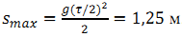
Возможны также решения, в которых ищется максимальное расстояние от монетки до точки бросания (точка пространства) в системе отсчёта, связанной со стенами шахты эскалатора. ТАКОЕ РЕШЕНИЕ ТОЖЕ СЛЕДУЕТ СЧИТАТЬ ПРАВИЛЬНЫМ. В этой системе отсчёта вертикальная составляющая начальной скорости монетки равна
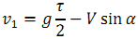
(за положительное выбрано направление вверх), а горизонтальная составляющая начальной скорости монетки равна ν₂=V∙cosα.
В момент максимального удаления монетки от точки броска, вектор смещения r должен быть перпендикулярен вектору скорости монетки ν (это равносильно тому, что в данный момент расстояние между монеткой и точкой броска не уменьшается и не увеличивается). Пусть ν₀ — начальная скорость монетки, тогда
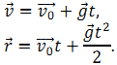
Момент времени, когда векторы r и ν перпендикулярны, найдём из условия равенства нулю их скалярного произведения:
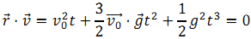
Проекция вектора ν₀ на ось, направленную вертикально вверх, равна ν₁, поэтому
По теореме Пифагора
Получаем уравнение на t
Аналогичное уравнение можно получить аналитически. Расстояние между монеткой и точкой броска будет меняться со временем по закону
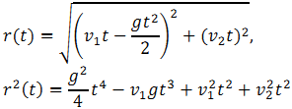
Расстояние r будет максимально тогда, когда максимален квадрат расстояния r². Продифференцировав выражение для r² по времени, и приравняв производную к нулю, получим уравнение (такое же, как и из условия перпендикулярности векторов скорости и смещения)
Решение t=0 соответствует минимуму функции r²(t). Поскольку мы ищем максимум, то уравнение можно сократить на t. Получим квадратное уравнение
Решив которое, найдём что расстояние максимально в момент времени
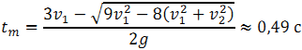
Второй корень квадратного уравнения рассматривать не нужно, поскольку он больше 1с (то есть соответствует моменту времени после того, как мальчик поймал монетку). Максимальное расстояние между монеткой и точкой броска r(t_{m})≈1,09м.
Из закона сложения скоростей получаем, что в системе отсчёта, связанной со стенами шахты эскалатора, вертикальная составляющая начальной скорости монетки равна: g(τ/2)–V∙sinα. Тогда
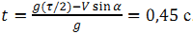
Ответ: t=0,45с

Критерии оценивания
Найдено максимальное расстояние от монетки до точки её бросания (либо в системе отсчёта мальчика, либо в системе отсчёта стен шахты) | 4 балла
Применён закон сложения скоростей | 2 балла
Найдено время t | 4 балла

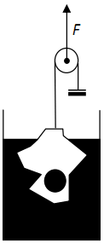
Задача 2. Льдинка с вмороженным в неё металлическим слитком подвешена на лёгкой нити частично погружена в цилиндрический стакан с водой так, что лёд не касается стенок стакана. Площадь дна стакана S=100см². Для того, чтобы удержать льдинку в таком положении, нить перекидывают через идеальный блок, к оси которого прикладывают вертикально направленную силу F=10Н. На другой конец нити вешают подходящий противовес. На сколько изменится уровень воды в стакане после того, как льдинка растает? Повысится он или понизится? Масса слитка m=100г, плотность металла ρ=10000кг/м³, плотность воды ρ₀=1000кг/м³. Ускорение свободного падения можно считать равным g=10м/с². Противовес после таяния льда не падает в стакан.

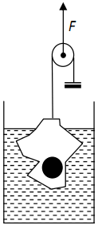
Возможное решение: Рассмотрим внешние силы, действующие на содержимое стакана, в которое включим воду, льдинку и слиток. Сила тяжести компенсируется двумя направленными вверх внешними силами – силой натяжения нити F/2 и силой реакции дна стакана. Последняя, в свою очередь, равна по модулю силе давления на дно со стороны жидкости. Из условия равновесия содержимого стакана в исходном состоянии следует:
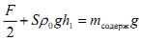
Где h₁ – высота уровня воды в исходном состоянии.
После таяния льдинки масса содержимого сохраняется, но изменяется уровень воды в стакане и, следовательно, давление воды около дна. Кроме этого, на содержимое перестаёт действовать сила F/2, но на дно с силой
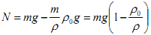
Начинает действовать слиток. Новое условие равновесия содержимого имеет вид:
S∙ρ₀∙g∙h₂+N=m_{содерж}∙g
Где h₁ – высота уровня воды в исходном состоянии.
Вычитая из первого уравнения второе, получим выражение для изменения уровня воды в стакане:
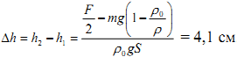
Так как эта величина положительная, то уровень воды в стакане повысится.
Критерии оценивания
Записано условие равновесия содержимого в исходном состоянии | 2 балла
Записано условие равновесия содержимого в конечной ситуации | 2 балла
Получено выражение для изменения уровня жидкости | 2 балла
Получено численное значение для изменения уровня жидкости | 2 балла
Явно указано, что уровень повысится | 2 балла
(Если задача решалась через объём погружённой льдинки и изменение объёмов при таянии, то за верное выражение для изменения уровня – 6 баллов.)
Задача 3. Один моль аргона участвует в процессе, в ходе которого теплоёмкость остаётся постоянной и равной C=10Дж/К. При этом аргон увеличил свой объём, совершив работу A=40Дж. Найдите изменение температуры аргона и подведённое к нему количество теплоты.

Возможное решение

Запишем для данного процесса первое начало термодинамики:
т.е. газ охлаждался. Подведённое к газу количество теплоты равно:
Q=C∙∆T=–162Дж,
т.е. газ в данном процессе отдавал теплоту.

Критерии оценивания
Записано первое начало термодинамики | 4 балла
Найдено изменение температуры газа | 2 балла
Найдено количество теплоты | 2 балла
Указано, что газ тепло отдавал (получен ответ со знаком минус) | 2 балла
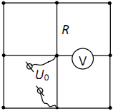
Задача 4. Электрическая цепь представляет собой проволочную сетку, состоящую из звеньев, имеющих одинаковые сопротивления R.
Одно звено заменено на вольтметр, сопротивление которого тоже равно R. К сетке подключён источник напряжения U₀=14В так, как показано на рисунке. Найдите показание вольтметра.
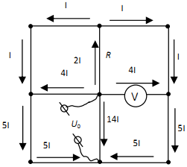

Возможное решение
Изобразим схематически токи, текущие в звеньях сетки, учитывая её симметрию и закон Ома для участка цепи. Согласно этому закону, силы тока в параллельных звеньях, находящихся под одинаковым напряжением, обратно пропорциональны сопротивлениям этих звеньев. При изображении токов так же нужно учитывать закон сохранения электрического заряда для узлов сетки – сумма токов, втекающих в узел, должна быть равна сумме токов, вытекающих из узла.
Точки подключения источника напряжения расположены на вертикальной оси симметрии сетки. Поэтому токи, текущие налево и направо от оси симметрии сетки, вытекающие из данного узла или втекающие в данный узел, должны быть одинаковыми. Обозначим токи, текущие налево и направо от верхнего среднего узла сетки, через I. Тогда ток, втекающий в верхний средний узел, равен 2I. При обходе левой (и правой) верхней четверти сетки суммарное падение напряжения должно быть равно нулю. Следовательно, токи, текущие налево и направо от центрального узла сетки, одинаковы и равны 4I. Значит, токи, текущие вниз от левого среднего и от правого среднего узла сетки, равны 5I.
Выразим напряжение источника U₀ через ток I. Для того чтобы сделать это, мысленно сложим схему пополам вдоль вертикальной оси симметрии. Тогда сопротивления всех звеньев, не лежащих на оси симметрии, уменьшатся в 2 раза, а текущие по ним токи увеличатся в 2 раза. Суммарное сопротивление всех звеньев, подключённых к источнику (за исключением звена, находящегося непосредственно между клеммами источника), равно 7R/5. Текущий через эти звенья ток равен 10I. Поэтому падение напряжения во внешней цепи между клеммами источника равно U₀=14IR. Отметим, что это заодно позволяет найти ток, текущий через звено между точками подключения источника напряжения.
Он равен 14I и течёт от центрального узла сетки к нижнему среднему узлу.
Для вольтметра можно записать: U_{v}=4∙IR.
Отсюда U_{v}=4∙U₀/14=2∙U₀/7=4В.
Ответ: U_{v}=4В

Критерии оценивания
Установлено распределение токов в звеньях сетки | 3 балла
Найдена связь между током, текущим через вольтметр, и токами в других частях цепи | 1 балл
Установлена связь между напряжением источника и током, текущим в какой-либо части цепи | 2 балла
Установлена связь между показанием вольтметра и током, текущим через него | 1 балл
Получено выражение для связи напряжения источника и показания вольтметра | 2 балла
Получен численный ответ для показания вольтметра | 1 балл
Задача 5. Электрическая цепь состоит из соединённых последовательно идеального источника напряжения с ЭДСE=12В, резистора, разомкнутого ключа и заряженного до напряжения 2∙E конденсатора (полярность указана на схеме). Ключ замыкают.
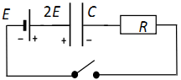
Определите напряжение U на конденсаторе в тот момент, когда количество теплоты, выделившееся в резисторе, окажется в 3 раза меньше энергии, оставшейся в конденсаторе.

Возможное решение
Полярность зарядки конденсатора всегда останется такой же, какой она была в начале. Поскольку исходное напряжение на конденсаторе превышает ЭДС источника, то после замыкания ключа ток в цепи потечёт против часовой стрелки. К интересующему нас моменту времени заряд, протекший через источник (и подзарядивший его), равен q=C∙(2E–U). Запишем закон сохранения энергии с учётом выделившегося количества теплоты и работы, совершённой источником:
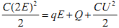
Отсюда, с учётом того, что
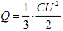
получим:
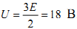
Ответ: U=18В

Критерии оценивания
Определена начальная энергия конденсатора | 1 балл
Найден протёкший через источник заряд | 1 балл
Найдена работа, совершённая источником | 1 балл
Записан закон сохранения энергии | 4 балла
Получено выражение для напряжения на конденсаторе | 2 балла
Получено численное значение напряжения на конденсаторе | 1 балл

